

**Universidad Autónoma del Estado de México**

**Unidad Académica Profesional Tianguistenco**

**Ingeniería en software**

**Unidad de aprendizaje:**

**Técnicas y métodos de procesamiento de imágenes**

**Profesor:**

Rocio Elizabeth Pulido Alba

**Alumno:**

Saavedra Caballero Roberto Daniel

**Fecha de entrega:** 04/02/2023

# índice:

Contenido

índice: 2

Introducción: 3

Contenido: 3

Historia de la visión artificial: 3

Procesamiento de imágenes: 6

Etapas y componentes de un sistema de visión artificial: 6

Espacios de color: 8

Conclusiones: 9

Bibliografía: 9

# Introducción:

La Visión Artificial es una rama de la inteligencia artificial que se ocupa de simular la percepción visual de un ser humano a través de dispositivos electrónicos. Esto incluye la adquisición, análisis y comprensión de imágenes y videos.

El procesamiento de imágenes es el conjunto de técnicas y algoritmos que permiten modificar, mejorar, extraer información y clasificar imágenes digitales.

En cuanto a los espacios de color, estos se refieren a la representación matemática de los colores en una imagen. Hay diferentes espacios de color, como RGB (rojo, verde y azul), CMYK (cian, magenta, amarillo y negro), entre otros, cada uno con sus propias características y usos. El espacio de color adecuado depende del uso específico que se le quiera dar a la imagen.

# Contenido:

# Historia de la visión artificial:

La tecnología y los sistemas automatizados en la industria y la producción son el resultado de una evolución constante en investigación e innovación. Estos sistemas han sido utilizados por décadas para mejorar la eficiencia productiva. La visión artificial se desarrolló a partir de sistemas de análisis de imagen y cámaras de visión, y su evolución ha estado estrechamente relacionada con el desarrollo de cámaras fotográficas. El uso de la visión artificial comenzó en los años 60 con un prototipo automatizado que utilizaba cámaras de visión y sistemas de procesamiento de imágenes. Con el desarrollo de la ingeniería informática y la creación de procesadores más avanzados en los años 80, los sistemas de visión artificial comenzaron a capturar y procesar imágenes automáticamente. Hoy en día, la visión artificial se utiliza para seguimiento de objetos, reconocimiento de objetos, modelado tridimensional, medición, creación de modelos y patrones, y en una variedad de sectores, incluyendo control de calidad, químico, alimentario y sanitario. Con la llegada de la Industria 4.0 y la tecnología de automatización, la visión artificial ha sido ampliada por la inteligencia artificial y la capacidad de aprendizaje automático. Machine learning y deep learning hacen posible que la visión artificial actúe como un ojo y cerebro humano con la capacidad de analizar y evaluar todas sus variables y procesar grandes cantidades de datos.

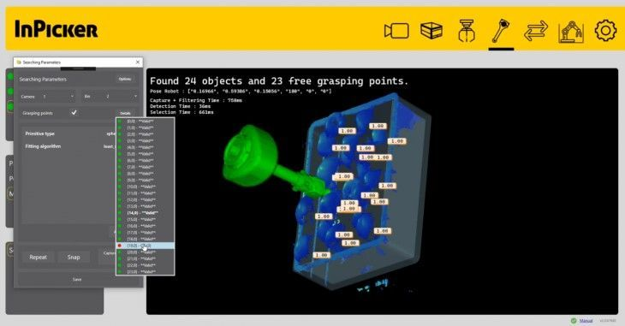

* Comenzó en 1959 con la experimentación para correlacionar una respuesta en el cerebro de un gato a imágenes, descubriendo que respondía primero a bordes y formas simples.
* En la década de 1960, la tecnología de escaneo artificial de imágenes y la aparición de la IA como campo de estudio académico.
* En 1974, apareció el reconocimiento óptico de caracteres y el reconocimiento inteligente de caracteres utilizando redes neuronales.
* En 1982, el neurocientífico David Marr estableció la visión tecnológica funcionaba de forma jerárquica y Kunihiko Fukushima desarrolló una red de células para reconocimiento de patrones llamada Neocognitron.
* Para el 2000, el estudio se enfocaba en el reconocimiento de objetos y en 2001 aparecieron las primeras aplicaciones de reconocimiento facial en tiempo real.
* En 2010, se publicó el conjunto de datos de ImageNet, con millones de imágenes etiquetadas, lo que proporcionó una base para los modelos de Deep Learning utilizados actualmente.
* En 2012, un equipo de la Universidad de Toronto redujo significativamente la tasa de error en el reconocimiento de imágenes con su modelo AlexNet.

En resumen, la visión artificial ha evolucionado desde sus comienzos en la década de 1950 hasta convertirse en una tecnología avanzada en la actualidad, con aplicaciones en el reconocimiento de objetos, caracteres y rostros en tiempo real.

Aquí hay algunos ejemplos de tareas de visión artificial establecidas:

1. La clasificación de imágenes ve una imagen y puede clasificarla (un perro, una manzana, la cara de una persona). Más precisamente, puede predecir con precisión que una imagen determinada pertenece a un cierto tipo. Por ejemplo, una empresa de redes sociales podría querer usarlo para identificar y segregar automáticamente las imágenes objetables cargadas por los usuarios.
2. La detección de objetos puede usar la clasificación de imágenes para identificar una determinada clase de imagen y luego detectar y tabular su apariencia en una imagen o video. Los ejemplos incluyen la detección de daños en una línea de montaje o la identificación de maquinaria que requiera mantenimiento.
3. El seguimiento de objetos sigue o rastrea un objeto una vez que se detecta. Esta tarea a menudo se ejecuta con imágenes capturadas en secuencia o con videos en tiempo real. Los vehículos autónomos, por ejemplo, no solo deben clasificar e identificar objetos como peatones, otros automóviles e infraestructura vial, sino que también deben detectarlos en movimiento para evitar colisiones y obedecer las leyes de tránsito.
4. La recuperación de imágenes basada en contenido utiliza la visión artificial para navegar, buscar y recuperar imágenes de grandes almacenes de datos, basándose en el contenido de las imágenes en lugar de en las etiquetas de metadatos asociadas con ellas. Esta tarea puede incorporar la anotación automática de imágenes que reemplaza el etiquetado manual de imágenes. Estas tareas se pueden utilizar para los sistemas de gestión de activos digitales, y puede aumentar la precisión de la búsqueda y recuperación.

# Procesamiento de imágenes:

El procesamiento de imágenes tiene como objetivo mejorar su apariencia y destacar ciertos detalles. Puede realizarse mediante métodos ópticos o digitales, utilizando la teoría de Fourier como base matemática. El teorema de Fourier afirma que una función o gráfica puede representarse con alta precisión como la suma de funciones senoidales con diferentes frecuencias. La variación de la brillantez de una imagen es una función que puede ser representada por el teorema de Fourier, y atenuar o reforzar algunas de las componentes senoidales puede afectar la calidad de la imagen. El procesamiento óptico de imágenes se basa en principios establecidos desde hace siglos, mientras que el procesamiento digital utiliza la informática para mejorar la imagen.

# Etapas y componentes de un sistema de visión artificial:

Mapa con las etapas de un sistema de visión artificial:

Componentes:

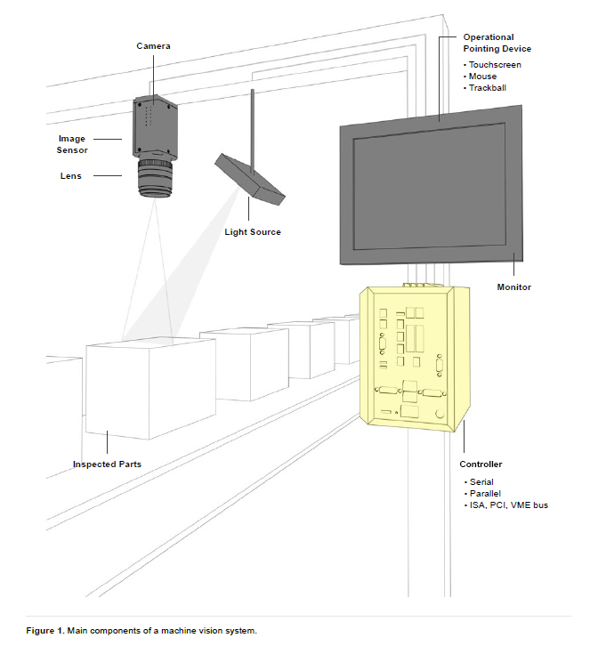

**Iluminación:** Ilumina la pieza a inspeccionar, al permitir que sus características sobresalgan para que la cámara las pueda ver claramente.

**Lente:** Captura la imagen y se presenta al sensor en forma de luz.

**Sensor de imagen:** Convierte la luz en una imagen digital que, luego, se envía al procesador para ser analizada.

**Herramientas de procesamiento de visión:** Procesan y optimizan una imagen para ser analizada, controlan la imagen y extraen la información necesaria; usan algoritmos para ejecutar la inspección correspondiente y toman una decisión relacionada.

**Comunicaciones:** Una señal de E/S discreta o información enviada mediante una conexión serial a un dispositivo que registra o usa información.

# Espacios de color:

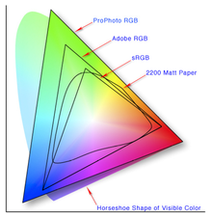Un espacio de color es una forma de organización y representación de los colores. Se basa en un modelo matemático que describe cómo los colores pueden representarse como valores numéricos. Estos valores se llaman componentes de color y normalmente son tres o cuatro. La combinación de un modelo de color y una función de mapeo a un espacio de color de referencia se conoce como gama de color y define un nuevo espacio de color. Los espacios de color absolutos, como Adobe RGB y sRGB, se basan en un modelo de color RGB. Por otro lado, los espacios de color como Pantone se definen por un conjunto de muestras de color físico, sin la necesidad de un modelo de color. Este artículo se centra en la definición matemática del concepto de espacio de color.

# Conclusiones:

La investigación en la visión artificial y el procesamiento de imágenes comenzó en la década de 1950, cuando se intentaba hacer que las máquinas pudieran "ver" y procesar imágenes como el ojo humano. Desde entonces, ha habido una constante evolución en este campo y se ha aplicado en muchas áreas, incluyendo robótica y medicina.

Un sistema de visión artificial consta de sensores de imágenes, procesadores y algoritmos de análisis de imágenes. Los sensores convierten la información visual en una forma digital, mientras que los procesadores usan algoritmos para analizar la información y tomar decisiones. Estos algoritmos realizan tareas específicas como la detección de objetos o la identificación de patrones.

El procesamiento de imágenes también incluye la importancia de los espacios de color, que son un sistema para interpretar y representar el color de manera consistente y fiable. Los espacios de color están basados en modelos matemáticos abstractos y una función de mapeo a un espacio de color de referencia.

En resumen, la visión artificial y el procesamiento de imágenes han evolucionado desde su inicio en la década de 1950 y continúan haciéndolo. Los componentes clave de un sistema de visión artificial incluyen sensores de imágenes, procesadores y algoritmos de análisis de imágenes, y los espacios de color son importantes para el procesamiento de imágenes. Se espera que esta disciplina siga desempeñando un papel importante en diferentes campos en el futuro.

# Bibliografía:

Porta, O. (2020, January 20). *Historia de la Visión Artificial y su evolución*. INFAIMON. https://infaimon.com/blog/vision-2d-3d/historia-evolucion-vision-artificial/#:~:text=La%20historia%20de%20la%20visi%C3%B3n%20artificial%20marca%20su%20hito%20en,que%20pod%C3%ADan%20estar%20conectada%20de

‌

*VI. PROCESAMIENTO DE IM�GENES*. (2023). Ilce.edu.mx. http://bibliotecadigital.ilce.edu.mx/sites/ciencia/volumen2/ciencia3/084/htm/sec_9.htm

‌ *¿Qué es la Visión Artificial? | IBM*. (2022). Ibm.com. https://www.ibm.com/mx-es/topics/computer-vision

‌ *Introducción a los componentes del sistema de visión - Blog | Cognex*. (2018). Cognex.com. https://www.cognex.com/es-mx/blogs/machine-vision/introduction-to-vision-system-components

‌